1. 图像预处理 (Image Preprocessing)当 ROS 节点接收到图像回调后，第一步并不是直接找特征点，而是调参和图像增强。核心动作： 将彩色图像转为灰度图（如果是彩色的），并应用 CLAHE（对比度受限的自适应直方图均衡化）。背后的原理： 在真实的自动驾驶或机器人场景中（比如跑 KITTI 数据集），光照变化非常剧烈。车辆可能会突然进出隧道，或者直面阳光导致过曝。传统的直方图均衡化会放大图像噪声，而 CLAHE 通过将图像划分为小网格（Grid）并在局部进行均衡化，同时限制对比度放大倍数，能有效凸显暗部的纹理，同时避免亮部失真。面试考点： 面试官可能会问：“如果图像极度欠曝或过曝，前端追踪容易断，怎么在工程上缓解？” 答出 CLAHE 以及它与普通直方图均衡化的区别（局部性+对比度限制）是一个很好的加分项。
2. 特征追踪 (Feature Tracking)VINS-Fusion 的策略是**“追踪为主，提取为辅”**。它假设上一帧的特征点在当前帧大概率还存在。核心动作： 调用 OpenCV 的 cv::calcOpticalFlowPyrLK，使用金字塔 LK 稀疏光流法追踪上一帧的特征点到当前帧的位置。背后的原理： 光流法基于一个核心假设：灰度不变假设 $I(x, y, t) = I(x+dx, y+dy, t+dt)$。通过对图像进行泰勒展开，结合空间一致性，求解出像素的运动速度。引入“金字塔”是为了解决大尺度运动的问题：先在顶层低分辨率图像上计算粗略的大运动，再逐层向下在原始分辨率上微调。面试考点： 为什么 VINS 使用光流追踪而不是像 ORB-SLAM 那样每帧提取特征点算描述子再进行匹配？答： 为了极致的实时性。光流法不需要计算耗时的描述子（Descriptor），对于高帧率相机（如 30Hz+），帧间运动很小，光流追踪速度极快且非常稳定。同时，光流直接给出了特征点的时序关联，天然适合后端优化的滑动窗口。
LK光流法的三个假设是：亮度恒定、时间持续性（小运动）和空间一致性
3. 异常值剔除 (Outlier Rejection)光流追踪不一定完全准确，如果发生了遮挡或者光照突变，光流就会“跟丢”或“跟错”，这就需要剔除误匹配（外点）。核心动作： 通过 OpenCV 的 cv::findFundamentalMat，使用 RANSAC 算法结合基础矩阵 (Fundamental Matrix) 剔除外点。背后的原理： 空间中同一个三维点在两帧图像上的投影像素点，必须满足对极几何约束：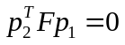。RANSAC 会在所有追踪到的点对中，随机挑选 8 对点计算出一个基础矩阵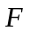，然后测试剩余的点对，统计满足该 $F$ 矩阵的点数（内点）。经过多次迭代，选出内点最多的一组，把不符合这个模型的点作为外点无情剔除。高阶面试考点（极度加分）： 面试官常问：“如果在高度动态的环境下（比如周围有很多运动的车辆），RANSAC 还能起作用吗？”答： RANSAC 的前提是大部分点属于静态背景。如果动态物体占据了画面主导，RANSAC 可能会把运动的车辆当成背景，反而把真正的静态特征点当成外点剔除，导致系统崩溃。进阶优化方案： 此时可以结合深度学习目标检测算法（比如 YOLO），对输入的图像先跑一遍检测，识别出车辆、行人等潜在的动态物体，生成 Bounding Box。然后在前端提取和追踪时，直接利用这些框生成 Mask，把落在框内的动态特征点强制剔除。这种结合了语义信息的动态特征筛除方案，能极大提升系统在复杂场景（如 KITTI）下的鲁棒性。
4. 特征点提取与均匀化 (Feature Detection & Distribution)经过追踪和剔除后，如果当前帧存活的特征点数量少于预设阈值（通常设定为 150-200 个），就需要提取新的点来补充。核心动作： 使用 Shi-Tomasi 算法提取新的角点，并利用 Mask 机制保证点位均匀分布。背后的原理：Shi-Tomasi: 计算像素邻域内的灰度梯度协方差矩阵，求出两个特征值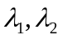。若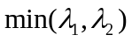大于某个阈值，则认为是优质角点。Mask 均匀化逻辑: 这是源码里非常巧妙的一段逻辑。系统会把存活下来的老特征点按照**被追踪到的次数（Track Length）**进行降序排列。然后遍历这些点，在 Mask 图像上以它们为圆心、MIN_DIST（通常是 30 像素）为半径画黑色的实心圆。调用 cv::goodFeaturesToTrack 提取新点时，会传入这个 Mask，保证新的点绝对不会落在已有的特征点附近，从而实现特征点在图像上的均匀分布。面试考点： 为什么要按追踪次数降序排列？答： 追踪次数越多的点，说明其生命周期越长，在后端滑动窗口中能提供更多帧之间的几何约束，是对位姿估计非常有价值的“高质量点”。优先保证它们周围不被新点挤占，是为了把计算资源留给这些优质老点。
5. 去畸变与归一化 (Undistortion & Normalization)前端拿到了一堆高质量、均匀分布的像素坐标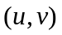，但后端优化不能直接用像素坐标，必须统一物理尺度。核心动作： 将像素坐标转换到归一化相机平面（针孔相机模型）或单位球面（鱼眼/全景相机模型），并计算特征点速度。背后的原理： 利用标定好的相机内参矩阵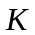和畸变系数，消除镜头的径向和切向畸变。面试考点： 为什么要计算特征点在归一化平面上的移动速度（Feature Velocity）？答： 这是视觉惯性里程计（VIO）中处理时间同步的关键。相机的曝光时间和 IMU 的采样时间往往不能严格对齐（存在时间偏移），或者相机存在卷帘快门（Rolling Shutter）效应导致图像不同行的曝光时间不同。计算出特征点的速度后，后端在计算重投影误差时，就可以利用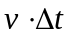对特征点的位置进行插值补偿，将其精准对齐到 IMU 的时间戳上。

1）你这个项目到底解决了什么问题？
答：
我这个项目主要解决的是 动态场景下 VINS-Fusion 前端特征被运动目标污染 的问题。原始 VINS-Fusion 默认大部分特征来自静态环境，但在城市道路里，前车、行人、公交这些动态目标会带来错误观测，容易导致局部轨迹抖动甚至转弯处畸变。我在原有 VINS-Fusion 框架上接入了 YOLO，并做了“语义筛嫌疑、几何做裁决、后端再降权”的两级抗动态改造。

2）你具体改了哪些模块？
答：
我主要改了三层。
第一层是 ROS 接口和同步层：增加了 YOLO 话题订阅、YOLO 缓冲队列，以及图像和语义结果的时间戳硬对齐。
第二层是 前端特征跟踪层：在 feature_tracker.cpp 里增加了 YOLO 框约束、背景点估基础矩阵F、以及基于Sampson Error 的动态点判别。
第三层是 后端视觉因子层：把原来的 7 维特征扩成 8 维，多传一个语义动态概率 pdp_dpd​，并在视觉重投影因子里对信息矩阵做动态缩放。

3）为什么不用“把检测框内所有点都删掉”这么简单的方法？
答：
因为“在车框里”不等于“这个点一定是动态污染点”。比如停着的车、车轮接地附近、或者车体边缘贴着静态背景的位置，仍然可能是有用约束。如果直接全删，一方面会误杀可用点，另一方面在特征本来就少时会伤害稳定性。
所以我采用的是：YOLO 只负责给出嫌疑区域，最终删不删由几何一致性决定。 也就是先用框外背景点估 F，再对框内点算 Sampson Error，只删真正不满足背景极几何的点。

4）你为什么选基础矩阵 F，而不是 E 或 H？
答：
因为我这里做的是前端两帧像素点级别的快速几何一致性检验，输入直接就是前后帧的像素匹配点，所以用F 最自然。
不用 H，是因为 KITTI 这种道路场景不是单平面场景；不用E，是因为这里目标不是精确恢复相机运动，而是快速构造一个背景几何判别器，直接在像素层面上用F 更直接。
一句话就是：一般三维道路场景 + 像素级前后帧匹配 → 用F 最合适。

5）Sampson Error 在你这里起什么作用？
答：
它是我的“第二道裁决器”。YOLO 只负责告诉我“这个点可能在动态目标上”，但真正删不删，要看它是否满足由背景点定义出来的极几何模型。
代码里先用框外背景点RANSAC求F，再只对框内点算 Sampson Error，大于阈值 2.0 就剔除。这样就实现了“静止车尽量保留、运动目标尽量删掉”。
我这里的 Sampson Error 不是全局随便算的，而是有一个很明确的前提：先用 YOLO 检测框把当前特征分成背景点和嫌疑点，只用框外背景点通过 RANSAC 求基础矩阵 F，让 F 尽量代表静态背景的运动模型。然后只对框内的老点计算 Sampson Error，也就是看这对前后帧匹配点对当前背景极几何的违反程度。如果误差大，说明它更像是运动目标上的点，就在前端直接剔除；如果误差小，说明即使它在车框里，也可能是静止车上的可用点，就保留下来。这样实现的其实不是“车框全删”，而是“语义先筛嫌疑、几何再做最终裁决”。

6）你说 7 维扩成 8 维，新增的那一维到底是什么？
答：
新增的是每个特征点的 语义动态概率p_d。
原来 VINS 里特征主要携带几何和速度信息，我这里把 YOLO 检测框映射成每个特征点的动态先验概率，然后和点坐标、像素坐标、速度一起打进 8 维特征向量，再送进后端。

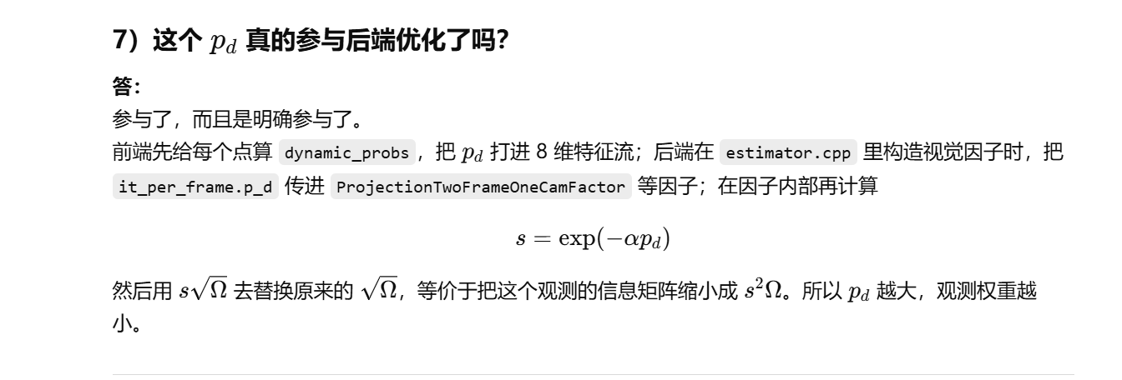

8）这种后端降权，为什么能防止轨迹发散？
答：
因为动态点的问题不是“噪声大一点”，而是它根本不满足静态世界的重投影模型。
如果把它和静态点一样强地放进优化，它会给位姿更新提供错误约束，把优化方向拉偏。
而我这里的做法是把高p_d的观测变成弱约束：它仍然存在，但在 Hessian 和梯度里的贡献会被整体缩小，所以不再主导优化方向。这样就能抑制转弯、遮挡等场景下的局部轨迹突变。

9）YOLO 和图像频率不一致，你是怎么做时间对齐的？
答：
我把 YOLO 当成一条低频异步语义流。实现上是先把左图、右图、YOLO 消息分别入队，然后在同步线程里统一消费。
先按 3ms 容差同步左右相机；拿到当前图像时间以后，再清掉所有早于当前图像时间 3ms 以上的 YOLO 结果，只接受严格命中的那一帧。命中就用，没命中就传空指针，系统退化成纯几何前端继续跑。
所以我的策略不是“最近邻凑一个”，而是 严格匹配，匹配不上就不用。

10）如果 YOLO 很慢，掉到 5Hz 以下怎么办？
答：
当前实现里，主系统不会等 YOLO。
YOLO 节点是图像触发式推理，图像订阅队列设成了 1，也就是只处理最新图像，不积压旧图；VINS 侧如果当前帧没有命中 YOLO，就直接 yolo_data = nullptr，前端继续按纯几何流程跑 KLT、双目匹配和后端优化。
所以 YOLO 变慢时，受影响的是语义命中率，不是主链路实时性。

二、从项目引申出来的 VINS-Fusion 八股，最容易被追问的 10 个问题

11）你怎么理解 VINS-Fusion？
答：
VINS-Fusion 本质上是一个 基于滑动窗口非线性优化的视觉-惯性融合系统。
前端负责提取和跟踪特征，形成多帧视觉约束；IMU 提供高频短时运动先验；初始化完成后，在滑窗内联合优化位姿、速度、bias 和特征深度等状态，并通过边缘化维持实时性。

12）VINS-Fusion 的前端和后端分别做什么？
答：
前端主要解决“观测从哪里来、质量怎么样”的问题，也就是特征提取、跟踪、关键帧判定、像素速度计算等。
后端主要解决“如何用这些观测估计状态”的问题，也就是把视觉重投影残差和 IMU 预积分残差一起放进滑窗优化框架。
我的改动主要插在前端观测质量这一层，并把语义概率继续传到了后端视觉因子里。

13）什么是滑动窗口？为什么要滑窗？
答：
滑窗就是只保留最近若干帧状态和相关特征，在这个有限窗口上做联合优化。
这样既能利用多帧约束提高精度，又能把计算量控制住，满足实时性。
本质上不是简单“丢历史”，而是通过边缘化把旧信息压缩成先验，继续保留下来。

14）什么是边缘化？
答：
边缘化就是把即将移出窗口的旧状态，对当前系统的影响压缩成一个先验项。
这样旧帧变量虽然不再显式参与优化，但它们携带的信息没有完全丢掉。
这是滑窗 VIO 能实时运行的关键机制。

15）VINS 里为什么需要 IMU？纯视觉不行吗？
答：
纯视觉的问题是尺度不可观、短时运动约束弱，而且在快速运动、纹理差、遮挡时容易不稳定。
IMU 的优势是频率高、短时连续性强，可以补足视觉退化时的运动传播，同时帮助估计尺度、重力方向和 bias。
所以 VINS 本质上不是“视觉 + 一个辅助传感器”，而是视觉和惯性共同约束状态。

16）初始化大概怎么做？
答：
可以概括成三步：
- 先建立一个纯视觉几何结构
- 再和 IMU 进行对齐，估计重力、速度、尺度、bias
- 最后进入滑窗非线性优化
如果是你这次 KITTI 这组配置，因为 yaml 里 imu: 0，实际跑的是双目视觉滑窗链路，不是完整 VIO 初始化链路。

17）你这次 KITTI 实验到底是不是完整的 VIO？
答：
严格说不是。
你这组配置里没启用 IMU，所以更准确的说法应该是：基于 VINS-Fusion 框架的双目视觉滑窗优化实验。
但因为你的改动主要作用在视觉观测侧，所以即使不启用 IMU，也仍然能验证语义+几何抗动态模块本身是否有效。

18）feature_tracker.cpp 里主要做了哪些视觉操作？
答：
按顺序大致是：
- 左目 KLT 光流跟踪老点
- forward-backward check 和边界检查
- 用框外背景点估 FFF
- 对框内老点做 Sampson Error 动态判别
- setMask() 屏蔽高风险区域中心 60%，限制新点出生
- goodFeaturesToTrack 补新点
- 做双目左右匹配、去畸变和速度计算
- 根据当前帧 YOLO 结果给点赋 pdp_dpd​，再打包进 8 维特征流

19）setMask、Sampson、后端降权三者分别是干什么的？
答：
这个很容易混。
- Sampson：主要处理老点，是前端“硬筛”
- setMask：主要管新点出生位置，避免在车体中心继续长点
- 后端 pdp_dpd​ 降权：处理的是最终活着进入系统的点，是“软降权”
所以三者不是一件事，而是三道不同位置的保险。

20）为什么新点还可能出现在车上？
答：
因为你现在的 setMask() 不是把整个检测框都涂黑，而是只屏蔽中心 60% 的 ROI。
这样做是为了避免一刀切误杀车体边缘、车轮接地附近等可能有用的约束。
所以答案是：对，新点有可能长在车框剩余的边缘区域。 这也是你后面还要靠 pdp_dpd​ 和几何判别继续压制它们的原因。

三、纯八股里，最适合你准备的 8 个基础问题
这些不一定从你项目直接问，但 SLAM/VIO 面试很常见。

21）F、E、H 分别是什么？有什么区别？
答：
- FFF：基础矩阵，作用在像素坐标上
- EEE：本质矩阵，作用在归一化坐标上
- HHH：单应矩阵，适合平面场景或纯旋转
你项目里选 FFF，是因为当前做的是两帧像素匹配点的背景几何一致性判别。

22）什么是对极几何？
答：
对极几何描述的是：第一帧一个点在第二帧中不可能出现在任意位置，而应该落在一条极线上。
基础矩阵和本质矩阵就是这种几何关系的代数表达。

23）为什么常用逆深度而不是直接深度？
答：
因为远点深度很大时，直接用深度参数数值不稳定，而逆深度在远点上更容易优化，也更适合单目/双目 SLAM 里的特征参数化。

24）视觉重投影误差是什么？
答：
就是把三维点根据当前估计的位姿和相机模型投影到图像上，和实际观测到的像素位置做差。
这个差越小，说明当前状态估计越合理。

25）什么是预积分？
答：
预积分是把两帧图像之间的大量 IMU 数据先压缩成一个相对运动约束，这样后端优化时不用每次都重新对所有 IMU 原始数据积分，计算效率更高。

26）LM 和 GN 区别是什么？
答：
Gauss-Newton 更像二阶近似下的最小二乘更新；LM 可以理解成在 GN 基础上加阻尼，离最优点远时更稳，离最优点近时更像 GN。
所以 LM 在非线性优化里通常更鲁棒一些。

27）鲁棒核有什么作用？
答：
鲁棒核的作用是降低离群残差对优化结果的破坏。
你的项目里其实有点像“语义版的特征级鲁棒化”，因为高 pdp_dpd​ 点被显式降权了，只不过你做的是按语义概率缩放信息矩阵，不是简单套一个统一的 Huber/Cauchy。

28）为什么动态场景会让 SLAM 发散？
答：
因为 SLAM/VIO 默认大多数观测来自静态环境。
动态点不满足这个模型，如果还把它们当作高可信静态约束，就会把前端跟踪和后端优化一起带偏，最终表现为局部尖峰、轨迹抖动甚至发散。

四、面试官最喜欢追着问的 5 个“高压问题”

29）你怎么证明你的方法真的有效？
答：
别只说“RViz 看起来更顺”，要讲三层证据：
- 轨迹层：ATE / RPE，尤其是转弯局部窗口
- 前端层：Sampson 剔除点数、最终保留点数
- 系统层：YOLO 命中率、后端外点数、耗时
你简历里目前最直接的结果，是 KITTI 转弯处原版轨迹出现锯齿，而你这版更平滑。

30）你的方法有什么局限？
答：
这个一定要会答。
- 依赖检测器质量，漏检/误检都会影响效果
- 当前前端和后端用的数据新鲜度不完全一致：前端 setMask / Sampson 更多依赖全局框缓存，后端 pdp_dpd​ 依赖严格时间对齐的 yolo_data，两者不是完全统一的时间语义
- 新点在语义盲区里仍可能出现在框边缘，需要更好的“区域先验 + 缓启动”机制
- 你这组 KITTI 实验没启用 IMU，所以不能把结果表述成完整 VIO 收益

31）如果继续改进，你下一步会做什么？
答：
可以答这三个方向：
- 做特征级语义传递：老点按 ID 传递 pdp_dpd​，新点做区域先验
- 做自适应时间门限/命中率监控：YOLO 长时间掉帧时自动降级
- 做更完整的实验：补转弯局部窗口指标和更系统的 ablation

32）如果 YOLO 和相机不是严格同频，你为什么不用上一帧 YOLO 继续套当前帧？
答：
因为在车辆转弯或动态目标快速移动时，过期框误用到当前图像，比“没有语义”更危险。
所以我宁可退化成纯几何前端，也不宽松复用旧框。这个是工程上刻意做的保守取舍。

33）你这项目最核心的创新点，压成一句话怎么说？
答：
我不是简单把 YOLO 接进 VINS，而是把它做成“前端语义筛嫌疑 + 背景极几何做裁决 + 后端按语义概率软降权”的两级抗动态系统。

五、你最该优先背熟的 8 个问题
时间不够时，优先把这 8 个练熟：
- 你项目解决什么问题
- 你具体改了哪几层
- 为什么不用直接删框内点
- 为什么用 FFF + Sampson Error
- YOLO 和图像怎么时间对齐
- 7 维到 8 维加了什么
- pdp_dpd​ 怎么进后端、为什么能防发散
- 这组 KITTI 实验为什么不是完整 VIO

六、给你一个 1 分钟的“总述模板”
这个在面试里特别好用：
我这个项目是基于 VINS-Fusion 做的抗动态改造，核心问题是城市道路场景中前车、行人等动态目标会污染前端特征和后端重投影约束，导致轨迹局部抖动甚至发散。我的改动主要分三层：第一，在 ROS 层把 YOLO 做成异步语义流，通过缓冲队列和时间戳硬对齐接进 VINS 主链路；第二，在前端不直接删检测框内所有点，而是先用框外背景点估基础矩阵 FFF，再对框内点计算 Sampson Error，只剔除真正不满足背景极几何的动态点；第三，把语义动态概率 pdp_dpd​ 作为第 8 维特征送进后端视觉因子，并用 exp⁡(−αpd)\exp(-\alpha p_d)exp(−αpd​) 对信息矩阵做动态缩放，从而降低高动态特征对优化的破坏。这样系统既能在前端做硬筛，也能在后端做软降权。

你提到了锯齿形状的畸变，分析为什么会这样
会出现“转弯轨迹锯齿”，本质上不是车真的在左右抖，而是你这段局部位姿估计在连续帧之间被错误观测反复拉偏。放到你这套 VINS-Fusion 改动里，最主要有四个原因。
第一，转弯本来就是动态干扰最容易被放大的时刻。你简历里也明确写了：原版在 KITTI 起步过弯时会出现锯齿状畸变，而你的改进版更平滑。原因是前车转弯时，车身上的特征点会产生和静态背景完全不同的图像运动，如果这些点混进前端和后端，就会让相邻帧的相对位姿估计一会儿偏左、一会儿偏右，轨迹就会表现成折线感很强的“锯齿”。
第二，你这组实验的视觉链路本身更容易在转弯时抖。因为你当前 KITTI 配置里没有真正启用 IMU 主链路，系统更接近“基于 VINS-Fusion 框架的双目视觉滑窗优化”，少了惯性传播对短时姿态变化的平滑作用。转弯时如果视觉特征又被动态车污染，局部位姿就更容易跳。代码里 IMU 订阅和 IMU 因子都受 USE_IMU 控制；而你这组配置是 imu: 0。
第三，你的前端特征数设得比较激进，错误点占比更容易变大。简历里你自己写了 max_cnt = 50 这个实验设置。50 个点在动态城市转弯场景里其实不算多，一旦其中有一部分来自前车或其边缘，污染比例就会上升，前端 KLT 跟踪和后端重投影残差都会更敏感，所以轨迹更容易呈现“折一下、再折一下”的锯齿感。
第四，原版 VINS 对这类点缺少针对性的两级抑制。你现在改进版之所以能把锯齿压下去，正说明原版锯齿很大程度就是这些机制缺失导致的：
- 前端没有你新增的“框外背景点估 FFF + 框内点 Sampson Error 审判”，所以动态车上的老点更容易活下来；你这版代码里，Sampson Error 超过 2.0 的框内点会被直接前端剔除。
- 后端也没有你现在这版基于 pdp_dpd​ 的软降权。你现在的视觉因子里，会按 s=exp⁡(−αpd)s=\exp(-\alpha p_d)s=exp(−αpd​) 缩放 sqrt_info，让高动态概率观测对优化“少说话”。如果没有这一步，可疑点即使没在前端被杀掉，也会继续把位姿解带偏。
你可以把“为什么会锯齿”压成一句很适合面试和汇报的话：
因为转弯时前车等动态目标的像素运动和静态背景运动模型不一致，原版 VINS 又主要依赖视觉观测，在低特征数和无 IMU 平滑约束的条件下，这些错误观测会在相邻帧之间反复拉偏位姿更新方向，于是连续轨迹在局部呈现锯齿状折线。
再说得更直白一点：
- 不是地图真的锯齿
- 是相邻帧 pose 估计左右来回被带偏
- 转弯 + 动态车 + 低特征数 + 无 IMU 这几个条件叠在一起，最容易出现这个现象。
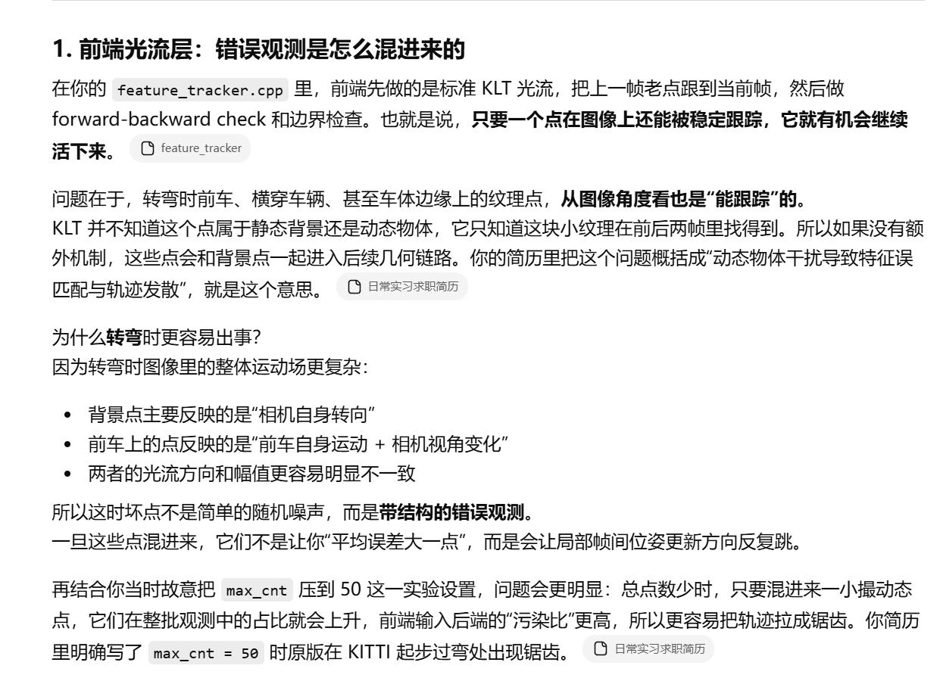

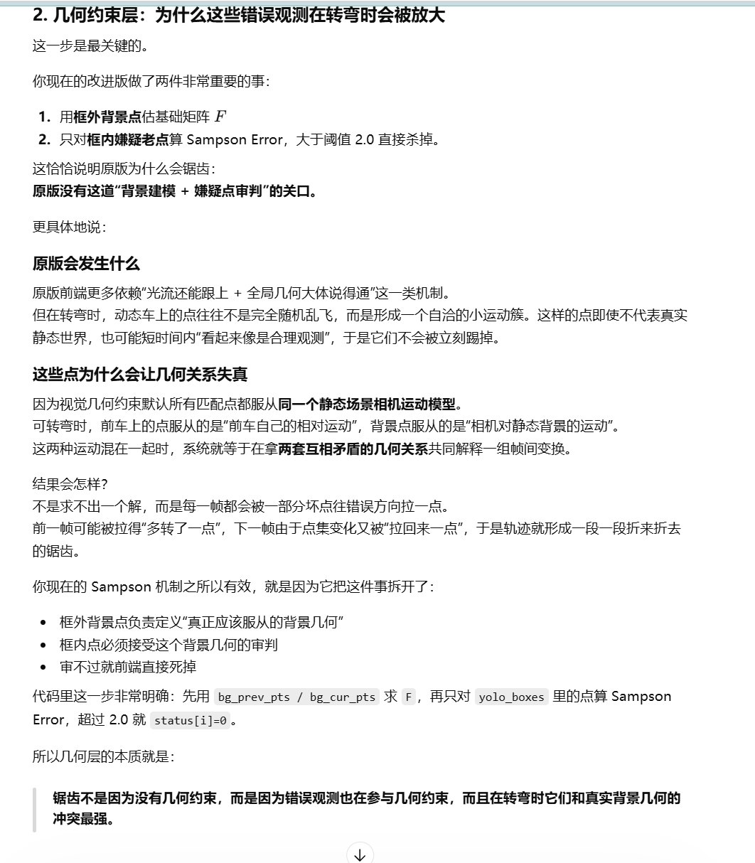
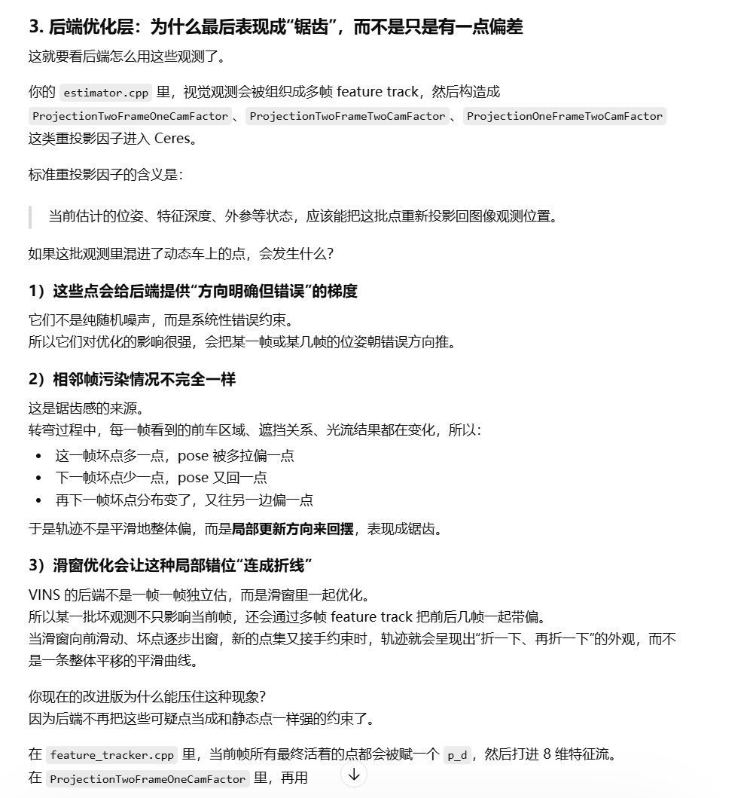
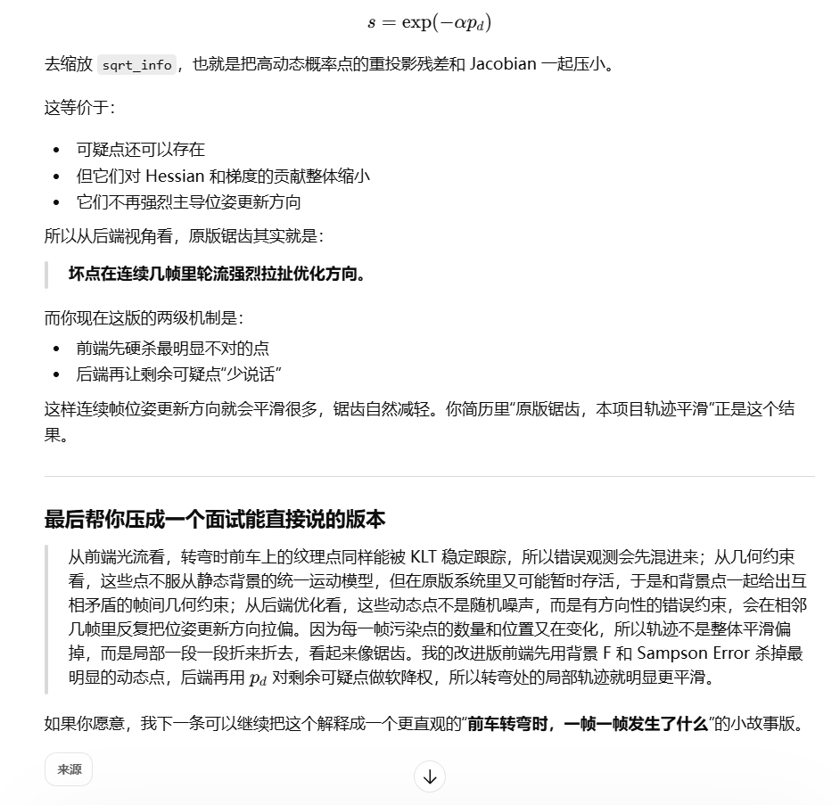

第一部分：JD 核心基础知识速通（面试官考点）面试官看重这些基础，是因为机器人在抓取（手物检测）和避障（SLAM）时，必须知道物体“在哪”（检测）、“有多远”（测距）、“准不准”（畸变）。1. 常见的三角测距 (Triangulation)核心思想： 利用两个视角的视差（Disparity）来恢复 3D 深度。被动式（双目立体视觉 Stereo Vision）： 就像人的两只眼睛。已知两个相机的基线距离 $b$ 和焦距 $f$，通过特征匹配找到同一个点在左右图上的像素差值 $d$（视差），深度 $Z$ 的计算公式为：$Z = \frac{f \cdot b}{d}$。咱们跑的 KITTI 双目数据集用的就是这个原理。主动式（结构光/激光三角）： 比如 iPhone 的 FaceID 或工业机械臂上的相机。相机打出一束已知图案的光（或激光线），根据光在物体表面的变形程度来利用三角几何计算深度。精度极高，适合近距离机械臂抓取。2. 常见的畸变矫正 (Distortion Correction)核心思想： 镜头为了扩大视野，玻璃透镜的形状会导致光线弯曲，图像边缘被拉伸或压缩。必须用数学模型把它“拉平”。径向畸变 (Radial Distortion)： 透镜形状引起的，表现为“桶形畸变”（GoPro那种）或“枕形畸变”。用多项式参数 $k_1, k_2, k_3$ 矫正。切向畸变 (Tangential Distortion)： 镜头安装不平（与传感器不平行）引起的。用参数 $p_1, p_2$ 矫正。主流算法： 张正友标定法（利用黑白棋盘格）。算出相机的内参矩阵 $K$ 和畸变系数 $D$ 后，利用 OpenCV 的 cv::undistort 或直接在光流追踪时对像素坐标去畸变。3. 常见的图像检测算法 (Image Detection)传统视觉时代： Haar 特征分类器（常用于早期人脸识别）、HOG + SVM（常用于行人检测）。深度学习两阶段 (Two-Stage)： Faster R-CNN。先提候选框，再分类，精度高但慢（不适合高频机器人）。深度学习单阶段 (One-Stage)： YOLO 系列 (你使用的核心武器!)、SSD。端到端输出边框和概率，速度极快，是目前机器人工业界的主流。前沿趋势： DETR (Transformer 架构)，逐渐在端侧部署。第二部分：结合你的 VINS-Fusion 项目实战 Q&A面试官问完基础，一定会深挖简历。你要把这些基础知识无缝衔接到你做过的代码里去。
❓ Q1: 你的 VINS-Fusion 项目使用了什么相机硬件？在代码中是如何体现三角测距（Triangulation）的？💡 高分回答：“我的项目基于 KITTI 里程计数据集进行测试，前端主要处理的是**双目灰度相机（Stereo Grayscale Cameras）**的数据。在 VINS-Fusion 的代码中，三角测距体现在 feature_manager.cpp 的 triangulate 函数里。当前端追踪到一组高质量的特征点后，系统会利用左右目相机的外参（即基线 Baseline $T_{ic}$）以及特征点在左右归一化平面上的坐标，通过构建超定方程组并使用 SVD（奇异值分解）求解出该特征点的初始 3D 逆深度（Inverse Depth）。这个三角化过程为后端的 Ceres 非线性优化提供了极其重要的深度初始值。”
❓ Q2: 既然你了解畸变，请问在你的 VINS-Fusion 前端 feature_tracker.cpp 中，是如何处理图像畸变的？是直接对全图做 cv::undistort 吗？💡 高分回答（展现源码阅读深度）：“对于注重实时性的 SLAM 系统，对整张全分辨率图像做去畸变（Remap）是极其浪费 CPU 算力的。在 VINS-Fusion 的底层实现中，并没有直接对图像本身去畸变。我在阅读 FeatureTracker::undistortedPts 源码时注意到，系统采用了**‘点级去畸变’**策略。它调用了 camodocal 相机模型库的 liftProjective 函数，将提取出的 2D 畸变像素特征点，直接映射到了 3D 单位球面上（或者归一化相机平面）。这样一来，畸变参数（$k_1, k_2, p_1, p_2$）在数学投影的过程中被隐式地消除掉了，送往后端的 8 维矩阵坐标已经是绝对纯净的、无畸变的几何射线，极大地节省了前端算力。”
❓ Q3: 我们的岗位要求既懂手物检测，又懂 SLAM。我看你把 YOLO 融合进了 VINS，这种融合通常会遇到什么工程难点？你是怎么解决的？💡 高分回答（打出你的王牌）：“深度学习检测（YOLO）和传统几何 SLAM（VINS）融合的最大工程难点在于异构系统的目标冲突：YOLO 倾向于吃掉高纹理目标，而 SLAM 极度依赖静态背景。很多开源项目采用‘一刀切’的掩码策略，只要 YOLO 框住车辆，就抹除框内所有点。这在密集泊车等场景下会导致严重的‘静态特征饥饿’。为了解决这个问题，我没有盲目相信深度学习的语义先验，而是引入了多视图几何（Epipolar Geometry）进行交叉验证。我利用纯净背景点提取基础矩阵 $F$，然后对 YOLO 框内的疑似特征点计算 Sampson Error（极线距离）。只有极线误差大于 2.0 像素的，才会被物理判定为‘运动物体’并予以剔除；而等红灯或路边停放的车辆则会被完美保留下来作为优质的 SLAM 约束。这套方案将深度学习的语义认知和传统 SLAM 的刚体运动学做到了数学级的解耦。”
❓ Q4: (进阶/抗压题) 我们的机器人还需要做深度估计。你现在的系统只是剔除了动态车辆，如果我要求你用当前的架构，估计出画面中那辆运动车辆的深度，你有什么思路？💡 高分回答（展现算法视野）：“目前的架构为了保底盘里程计，对动态特征进行了剔除。如果要反过来估计运动车辆的深度，我有两个结合我现有架构的演进思路：几何辅助检测： 虽然动态车身上的点不符合静态基础矩阵 $F$，但如果是双目系统，我们可以直接利用左右目的帧间视差（Disparity），单独对 YOLO 框内的动态特征点做独立的三角化测距（Triangulation），从而获取车辆的瞬时深度。包围盒底部约束： 如果是在平坦路面上，我们可以假设车辆底部与路面接触。由于我的系统通过提取背景点已经解算出了相机的精确位姿和地平面方程，我们可以将 YOLO 2D Bounding Box 的底边直接射线投影到 3D 地平面上，从而以极低的算力成本获取障碍物的绝对深度。”

我在这个项目中加入yolo时用到的ROS知识：
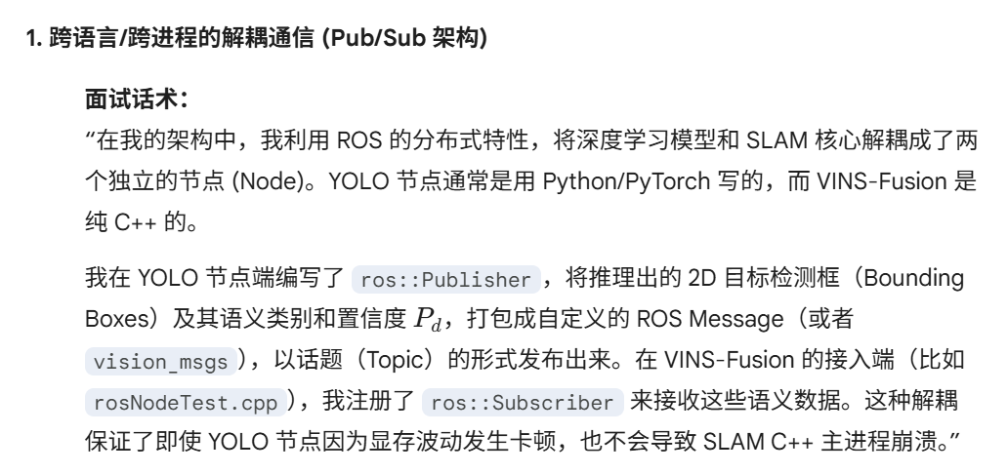
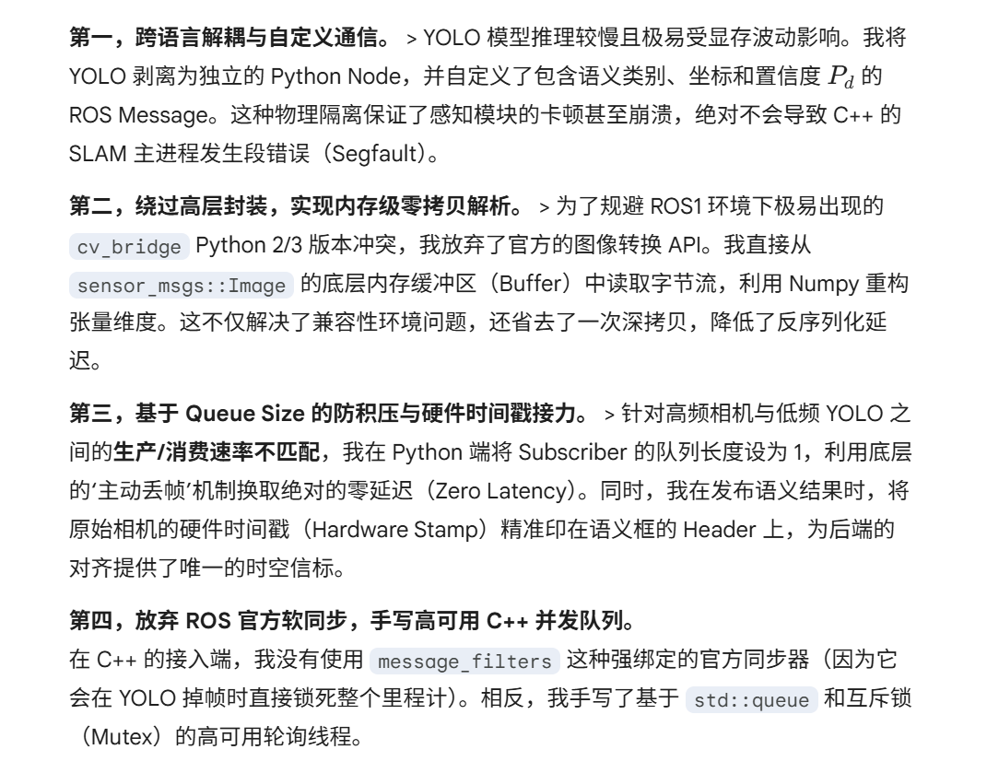

YOLO模型架构
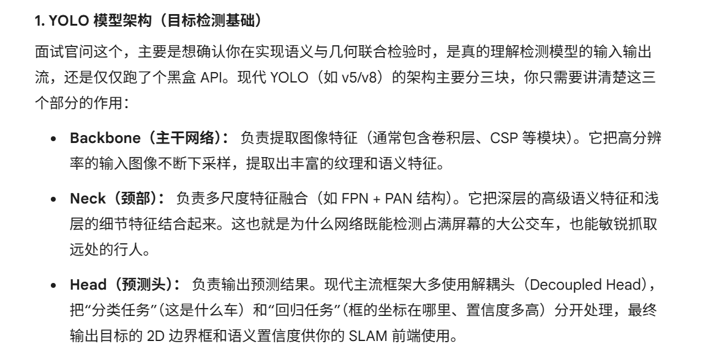
Yolo26:
- 默认端到端、无 NMS，推理链更短，集成更简单。
- 去掉了 DFL，官方说这样能简化导出和提升边缘设备兼容性。
- 引入 MuSGD，官方把它描述成结合 SGD 和 Muon 的新优化器，目标是训练更稳定、收敛更快。
- ProgLoss + STAL，官方说它对检测精度，尤其是小目标识别有提升。
- CPU 推理更快。官方博客写的是，相比 YOLO11，YOLO26 nano 在 CPU 上可快到 43%。
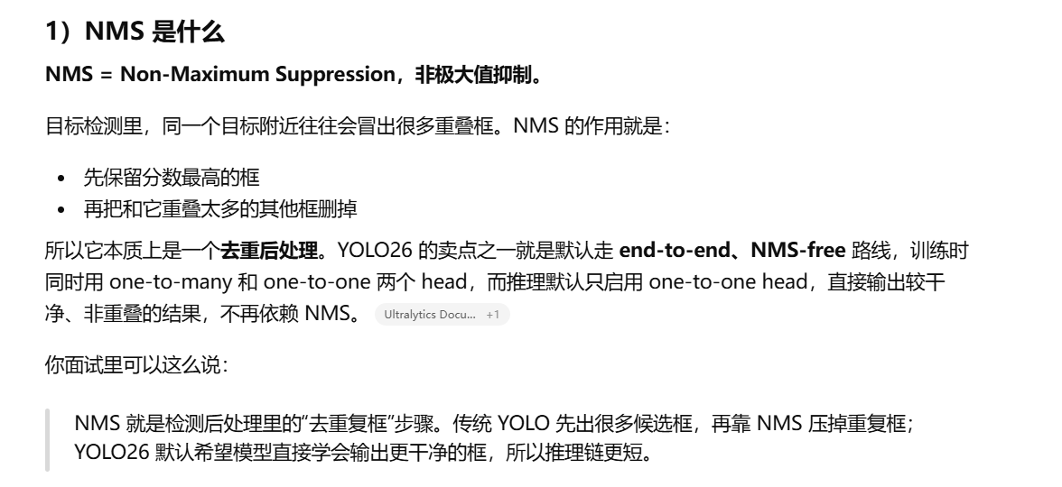
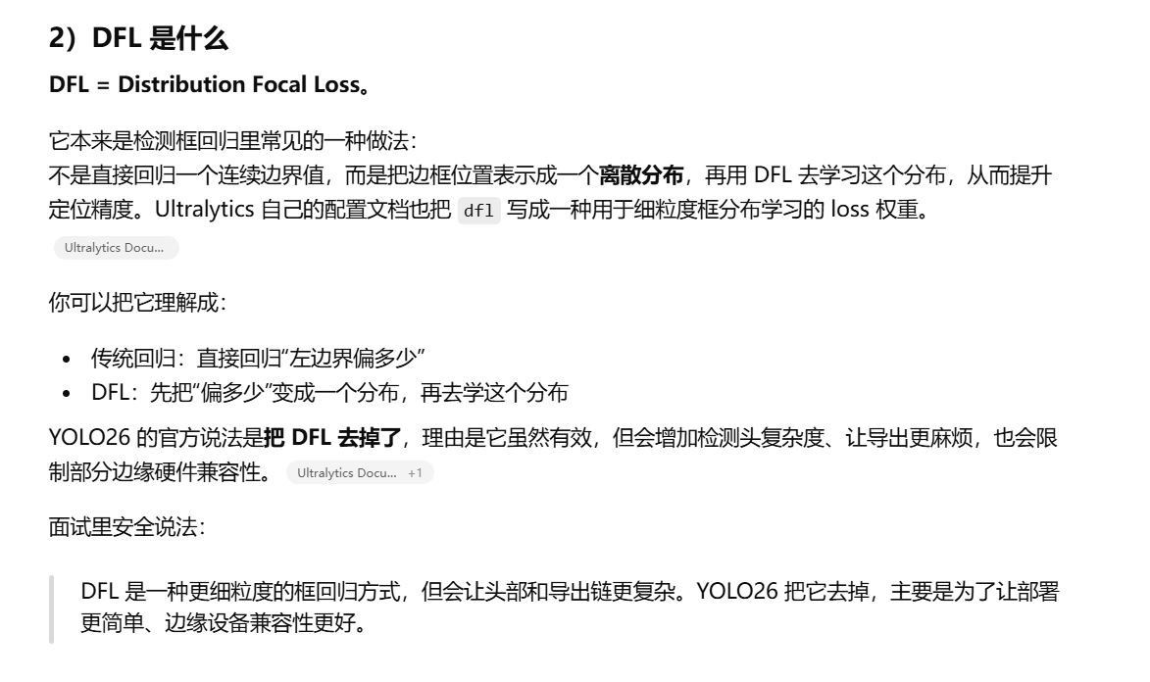
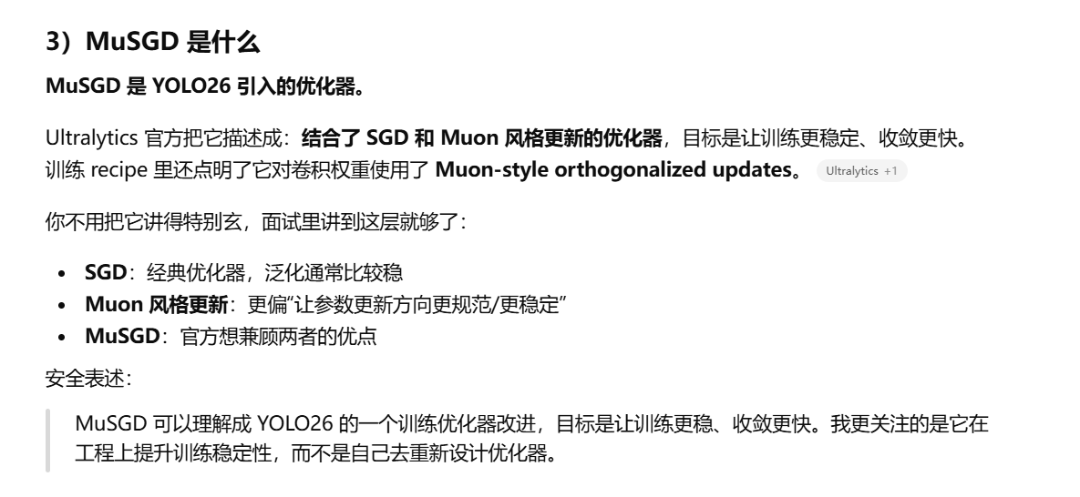
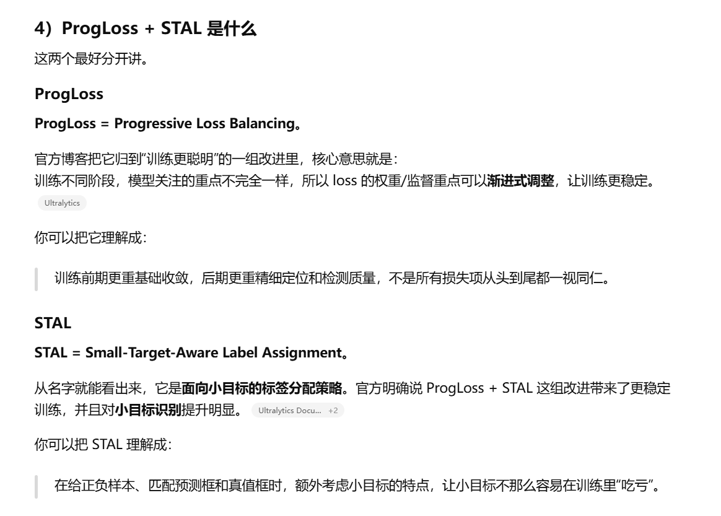

如何判断当前帧是关键帧？
靠一个视差阈值判关键帧。它先在 addFeatureCheckParallax() 里统计上一帧继续跟踪下来的点数、长轨迹点数和新点数；如果跟踪质量差，或者新点占比太高，就直接把当前帧当关键帧。只有这些条件都正常时，才会去算前两帧公共特征的平均视差；如果平均视差大于 MIN_PARALLAX，当前帧就作为关键帧，否则作为非关键帧

VINS-Fusion 正常运行阶段后端可以理解成一个滑窗 MAP / 非线性最小二乘问题，视觉重投影、IMU 预积分和边缘化先验一起进入优化。求解时从原理上会有残差、雅可比和近似 Hessian，工程上通常交给 Ceres 这类非线性最小二乘求解器。
但 RANSAC 和这个不是一回事。RANSAC 主要是做内外点筛选，在 VINS-Fusion 里最明确出现在初始化的两视图几何估计里；它不是通过修改 Hessian 权重来工作的。
如果要说‘降低外点影响’，那更接近鲁棒核或者优化后的 outlier rejection，而不是 RANSAC 本身。

PNP：
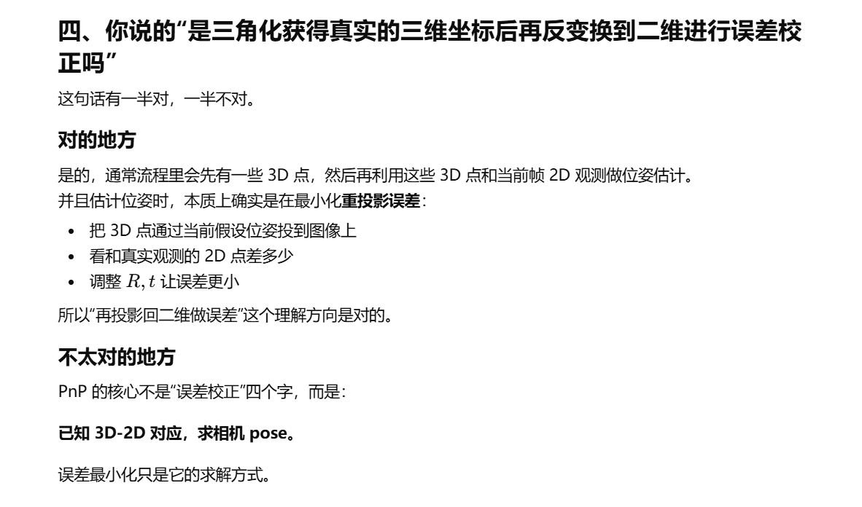
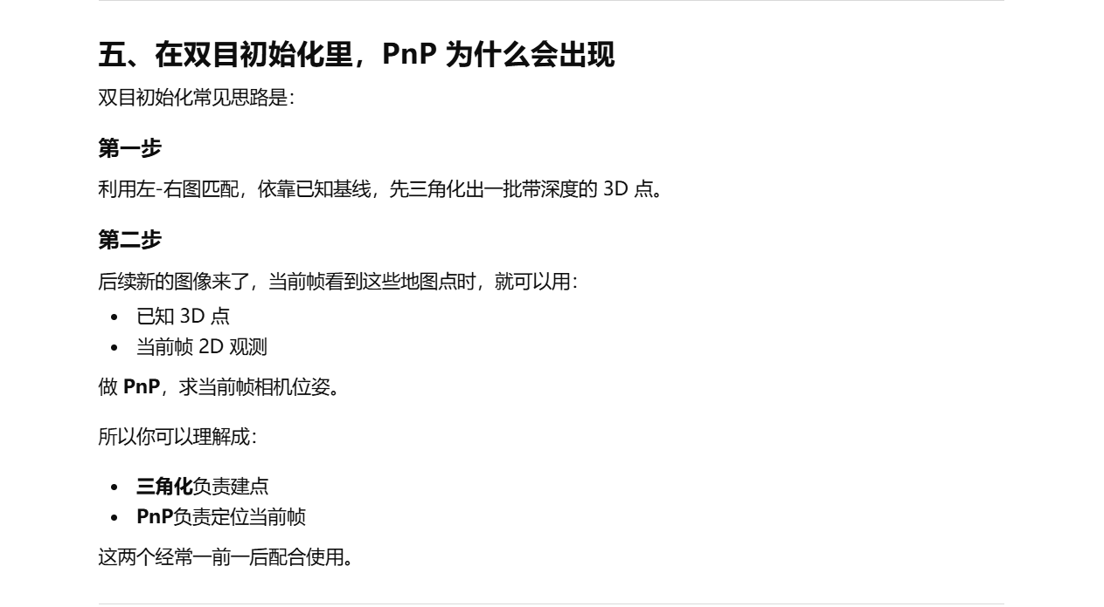

IMU的噪声模型：
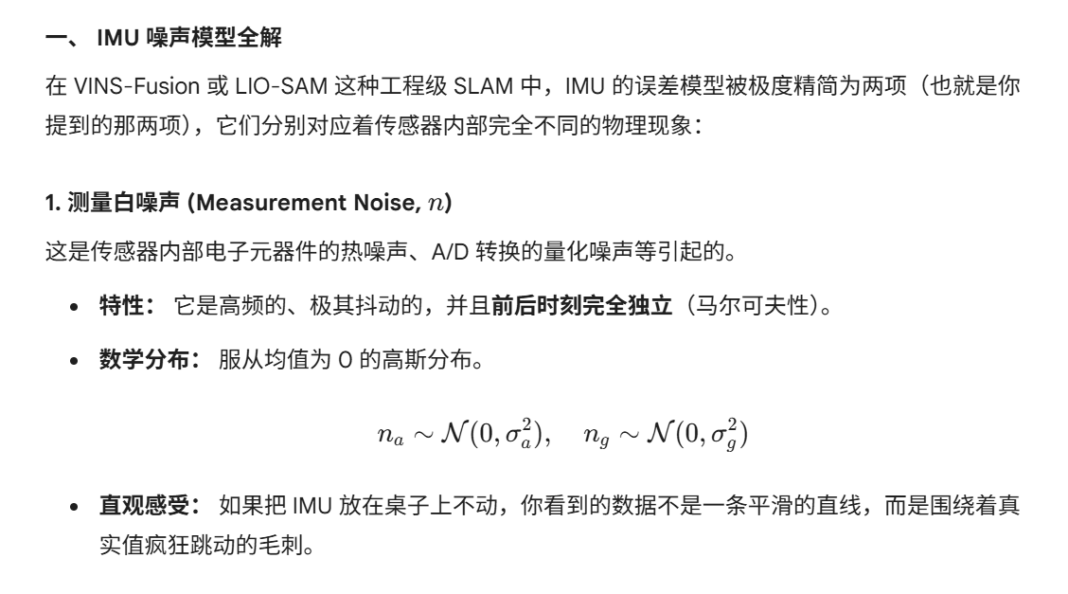
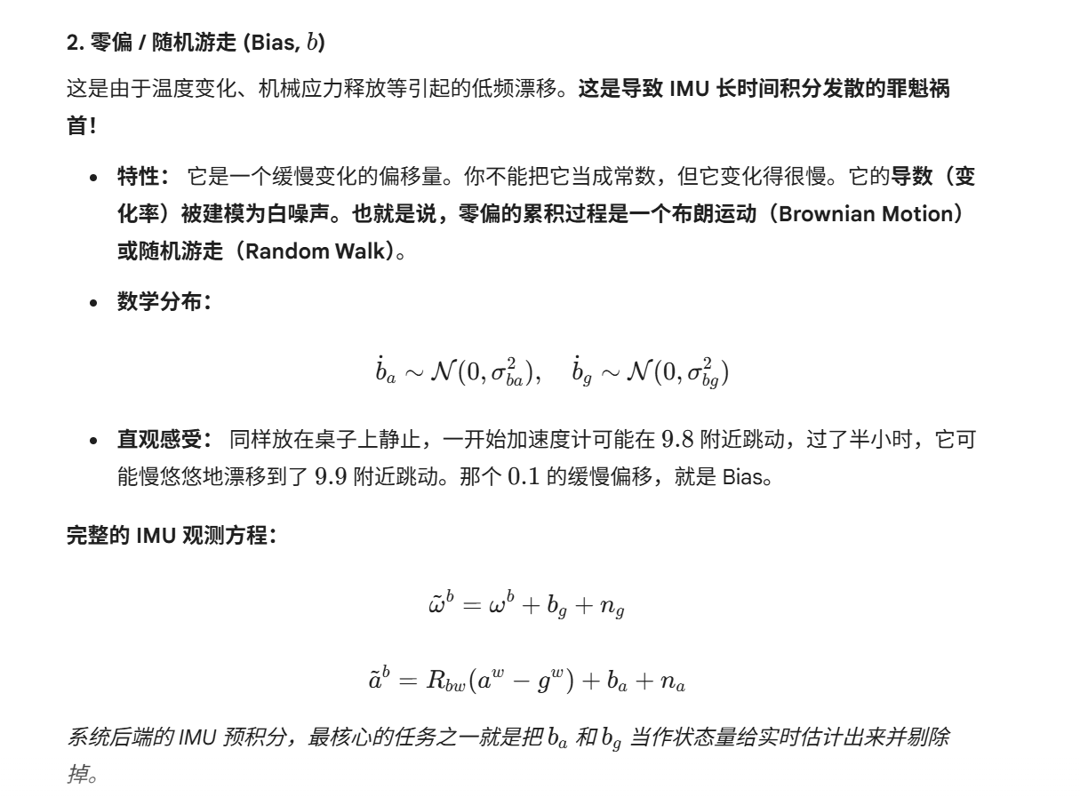
讲讲sampson error
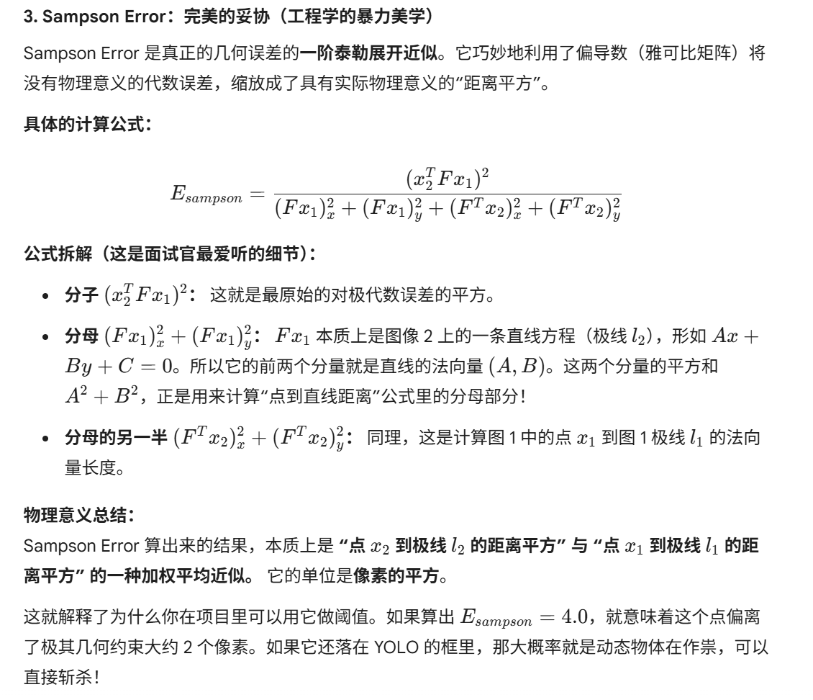
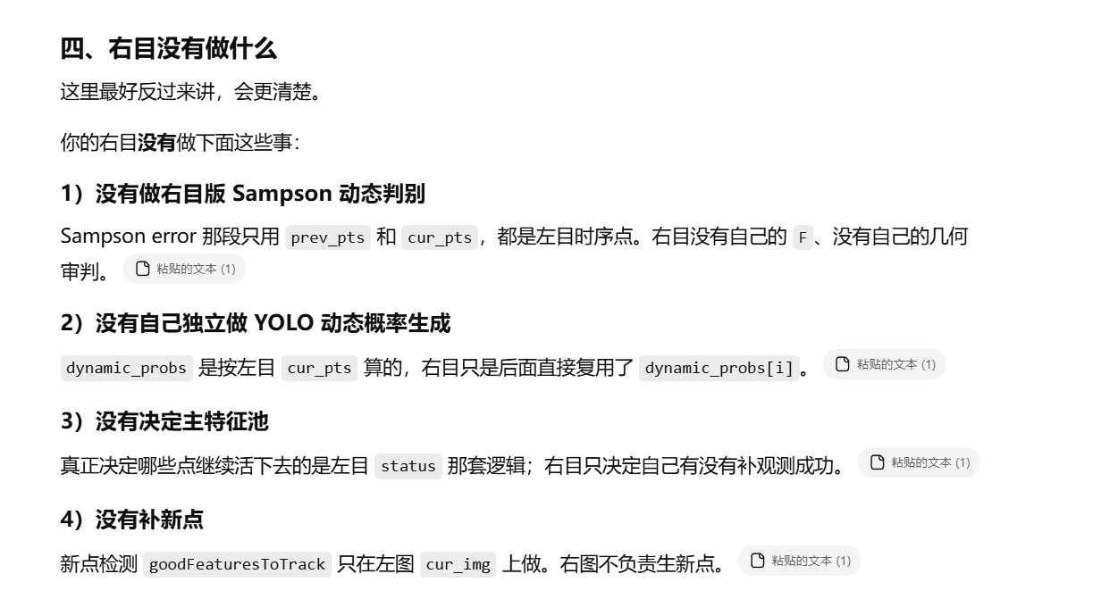
注意sampson error还是对左目的前后帧做的，右目只是复用结果

讲讲我在YOLO中用到的多线程
